DALLMER Abdeckung CeraWall Individual rotgold matt

Dallmer

Eigenschaften

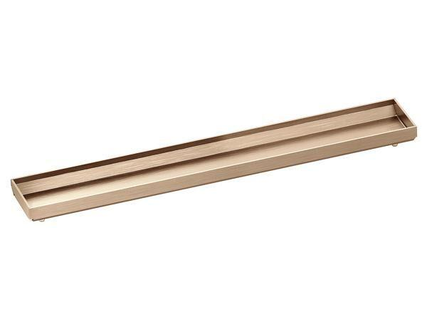

GTIN:

4001636537027

HAN:

537027

Art Zubehör

Abdeckplatte, Abdeckung

Ausführung Abdeckung

Abdeckplatte mit Einlaufschlitzen

Farbton

gold

Form

rechteckig

Oberfläche

beschichtet, matt

Werkstoff

Edelstahl

Breite (mm)

45,00

Länge (mm)

295,00